**แบบฝึกปริศนาสร้างสรรค์วรรณคดีไทย**

**ชั้นประถมศึกษาปีที่ 4-6**

**โรงเรียนบ้านบุ่ง อำเภอสำโรง สพป.อุบลราชธานี เขต ๔**

|  |  |
| --- | --- |
| **เวลา ๙๐ นาที คะแนนเต็ม ๗๕ คะแนน**   |  | | --- | | **ชื่อ - สกุล.............................................................................ชั้น...................................................**  **โรงเรียน....................................................................อำเภอ......................................จังหวัด............................................** |   **คำชี้แจง**   1. ข้อสอบชุดนี้มีถ้อยความให้อ่าน มีคำถามการอ่านในใจและความเข้าใจการอ่าน ๑๕ ข้อ จำนวน ๑๒ หน้า 2. การตอบคำถามทุกข้อให้ทำในชุดข้อสอบ 3. ให้นักเรียนอ่านคำถามทุกข้ออย่างละเอียดรอบคอบแล้วตอบคำถามให้ดีที่สุดเท่าที่จะทำได้   **๓.๑ บางคำถามจะมีคำตอบให้เลือกตอบ**  **ให้นักเรียนวงกลมล้อมรอบตัวเลขที่อยู่หน้าคำตอบ**ที่นักเรียนคิดว่าถูกต้อง  **๓.๒ บางคำถามจะให้นักเรียนเขียนคำตอบสั้นๆ** ในที่ว่างที่เตรียมไว้ในข้อสอบ  **ให้นักเรียนเขียนคำตอบเป็นตัวหนังสือ ตัวเลขไทยหรือเครื่องหมายตามที่กำหนด**  **๓.๓ บางคำถามต้องการให้นักเรียนอธิบายคำตอบ หรือบอกเหตุผลประกอบคำตอบ**  **โดยกำหนดเงื่อนไขให้ใช้เนื้อเรื่องสนับสนุนคำตอบ**  **นักเรียนต้องเขียนอธิบาย หรือ เขียนเหตุผลประกอบ ภายในถ้อยความที่กำหนดให้**  **( ให้นักเรียนเขียนด้วยลายมือที่อ่านง่าย และชัดเจน)**  อ่านถ้อยความ แล้วตอบคำถาม ข้อ ๑- ๑๔  (๑)    (๒)    (๓) |



(๔)



(๕)





คำถามที่ ๑ ๑ คะแนน

สัตว์ ในข้อใด ไม่มี ในถ้อยความ

1. แกะ ๒. ลิง

๓. หมาป่า ๔. กระต่าย

|  |  |
| --- | --- |
| ข้อ | คำตอบ |
|  |  |

คำถามที่ ๒ ๑ คะแนน

คำในข้อใด แปลว่า น้ำ ทั้งหมด

1. ชลาลัย วารี ๒. พักตรา ชลธาร

๓. นที เคหา ๔. ชลาลัย ภักษา

|  |  |
| --- | --- |
| ข้อ | คำตอบ |
|  |  |

คำถามที่ ๓ ๑ คะแนน

แม้ตัวมึง มิได้ว่า ข้าปีก่อน แต่บิดา เองด่าข้า เมื่อหน้าฝน เป็นคำพูดลักษณะใด

๑. ห่วงหา ๒. ห่วงใย

๓. เอื้ออาทร ๔. ผูกพยาบาท

|  |  |
| --- | --- |
| ข้อ | คำตอบ |
|  |  |

คำถามที่ ๔ ๑ คะแนน

**ป่าจัณฑาล** หมายถึง ข้อใด

1. ป่าที่อุดมสมบูรณ์ ๒. ป่าที่มีแต่ความน่ากลัว

๓. ป่าที่มีเทวดาปกปักรักษา ๔. ป่าที่มีกับดักวางไว้มากมาย

|  |  |
| --- | --- |
| ข้อ | คำตอบ |
|  |  |

คำถามที่ ๕ ๑ คะแนน

จากถ้อยความ ให้ความรู้ ในเรื่องใด

1. เมื่อน้อย เรียนรู้ให้มาก ๒. มีกำลัง เข้มแข็ง จะอยู่ได้นาน

๓. มีเหตุผล สร้างหลักฐาน คนพาลเชื่อ ๔. มีทรัพย์ คนนับญาติ

|  |  |
| --- | --- |
| ข้อ | คำตอบ |
|  |  |

**คำถามที่ ๖ ๑๐ คะแนน**

จากถ้อยความข้างต้น ข้อความต่อไปนี้ **เป็นความจริง** หรือ **ไม่เป็นความจริง**

ข้อความ **เป็นความจริง** จงเขียนเครื่องหมาย **X** ในช่อง **“ใช่”**

ข้อความ **ไม่เป็นความจริง**  จงเขียนเครื่องหมาย **X** ในช่อง “**ไม่ใช่”**

|  |  |  |  |
| --- | --- | --- | --- |
| ข้อ | ข้อความ | ใช่ | ไม่ใช่ |
| ๑ | ลูกแกะมีความเฉลียวฉลาดมากกว่าสัตว์ชนิดอื่น |  |  |
| ๒ | ลูกแกะกระโดดลงเล่นน้ำอย่างสนุกสนานตัวเดียว |  |  |
| ๓ | สุนัขป่าโกรธให้ลูกแกะเพราะทำให้น้ำขุ่น |  |  |
| ๔ | การโต้เถียงของสัตว์ เกิดจาก การแย่งอาหาร |  |  |
| ๕ | ลูกแกะไม่กลัวหมาป่า |  |  |
| ๖ | สับปลับ หมายถึง การพูดจาด้วยความจริงเสมอ |  |  |
| ๗ | จากถ้อยความตรงกับสุภาษิตว่า หนีเสือปะจระเข้ |  |  |
| ๘ | เด็กเมื่อวาน คือ เด็กที่เกิดก่อนวันนี้ |  |  |
| ๙ | **วายชนม์** มีตัวสะกด แม่ เกย และแม่กม ตามลำดับ |  |  |
| ๑๐ | ข้อย เป็นภาษาถิ่นภาคอีสาน หมายถึง ฉัน ตัวเราเอง |  |  |

คำถามที่ ๗ ๕ คะแนน

ให้นักเรียน เขียนคำสอน จากการอ่านถ้อยความ จำนวน ๕ คำสอน

โดยเขียนตอบด้วยตัวบรรจงครึ่งบรรทัด ในตารางที่กำหนดให้

|  |  |
| --- | --- |
| ข้อ | รายละเอียด |
|  |  |
|  |  |
|  |  |
|  |  |
|  |  |

คำถามที่ ๘ ๖ คะแนน

ให้นักเรียนเขียนบอกอุปนิสัยของตัวละครที่กำหนด โดยบอกพฤติกรรมและเรื่องราวที่อ่านเพื่อสนับสนุนคำตอบ ด้วยตัวบรรจงครึ่งบรรทัด

|  |  |
| --- | --- |
| หมาป่า | |
| อุปนิสัย | พฤติกรรมในเรื่องที่อ่าน |
|  |  |

|  |  |
| --- | --- |
| ลูกแกะ | |
| อุปนิสัย | พฤติกรรมในเรื่องที่อ่าน |
|  |  |

คำถามที่ ๙ ๕ คะแนน

จากบทอ่านที่ (๓) นักเรียนวิเคราะห์ แล้วเขียนบทสนทนา ให้เป็นเรื่องราวเดียวกัน ในตารางที่กำหนด ด้วยตัวบรรจงครึ่งบรรทัด

|  |  |
| --- | --- |
| ตัวละคร | บทสนทนา |
| ,,,,,,,,,,,,,,,,  ,,,,,,,,,,,,,,,, | ,,,,,,,,,,,,,,,.................................................................................................................................  ,,,,,,,,,,,,,,,................................................................................................................................ |
| ,,,,,,,,,,,,,,,,  ,,,,,,,,,,,,,,,, | ,,,,,,,,,,,,,,,.................................................................................................................................  ,,,,,,,,,,,,,,,................................................................................................................................ |
| ,,,,,,,,,,,,,,,,  ,,,,,,,,,,,,,,,, | ,,,,,,,,,,,,,,,.................................................................................................................................  ,,,,,,,,,,,,,,,................................................................................................................................ |
| ,,,,,,,,,,,,,,,,  ,,,,,,,,,,,,,,,, | ,,,,,,,,,,,,,,,.................................................................................................................................  ,,,,,,,,,,,,,,,................................................................................................................................ |
| ,,,,,,,,,,,,,,,,  ,,,,,,,,,,,,,,,, | ,,,,,,,,,,,,,,,.................................................................................................................................  ,,,,,,,,,,,,,,,................................................................................................................................ |

คำถามที่ ๑๐ ๖ คะแนน

นักเรียนอ่านคำแล้วเขียนคำอ่าน ในตาราง ด้วยตัวบรรจงเต็มบรรทัด

|  |  |
| --- | --- |
| คำ | บทสนทนา |
| บัณฑิต | ,,,,,,,,,,,,,,,.................................................................................................................................  ,,,,,,,,,,,,,,,................................................................................................................................ |
| สรรเสริญ | ,,,,,,,,,,,,,,,.................................................................................................................................  ,,,,,,,,,,,,,,,................................................................................................................................ |
| สมฤทัย | ,,,,,,,,,,,,,,,.................................................................................................................................  ,,,,,,,,,,,,,,,................................................................................................................................ |
| ศฤงคาร | ,,,,,,,,,,,,,,,.................................................................................................................................  ,,,,,,,,,,,,,,,................................................................................................................................ |
| โพนทนา | ,,,,,,,,,,,,,,,.................................................................................................................................  ,,,,,,,,,,,,,,,................................................................................................................................ |
| โกรธา | ,,,,,,,,,,,,,,,.................................................................................................................................  ,,,,,,,,,,,,,,,................................................................................................................................ |

คำถามที่ ๑๑ ๑๓ คะแนน

ให้เขียนคำตอบให้สัมพันธ์กับข้อความ แต่ละตอนที่กำหนดให้ในตาราง ด้วยตัวบรรจงเต็มบรรทัด

|  |  |  |  |
| --- | --- | --- | --- |
| ที่ | ตอนที่ | ข้อความ | คำตอบ |
| ๑ | ๑ | มีสัตว์อะไรบ้าง | .............................................................................................  ............................................................................................ |
| ๒ | ๒ | สุนัขป่าอดอาหารมากี่วัน | .............................................................................................  ............................................................................................ |
| ๓ | ๓ | สัตว์ตัวใดจะกินลูกแกะ | .............................................................................................  ............................................................................................ |
| ๔ | ๓ | เพราะเหตุไรหมาป่าจึงโกรธลูกแกะ | .............................................................................................  ............................................................................................ |
| ๕ | ๓ | ความเท็จในเรื่อง คืออะไร | .............................................................................................  ............................................................................................ |
| ๖ | ๓ | สุนัขป่าโกรธ มีอาการอย่างไร | .............................................................................................  ............................................................................................ |
| ๗ | ๓ | คำกิริยา มีคำใดบ้าง | .............................................................................................  ............................................................................................ |
| ๘ | ๓ | คำที่แสดง คำพูด | .............................................................................................  ............................................................................................ |
| ๙ | ๓ | คำที่ต้องมีเครื่องหมายวรรคตอน | .............................................................................................  ............................................................................................ |
| ๑๐ | ๔ | คำที่หมายถึง ตาย | .............................................................................................  ............................................................................................ |
| ๑๑ | ๔ | คำที่แสดงคุณธรรม | .............................................................................................  ............................................................................................ |
| ๑๒ | ๕ | คำที่ไม่ประวิสรรชนีย์ | .............................................................................................  ............................................................................................ |
| ๑๓ | ๕ | คำที่สะกดด้วย แม่กด ไม่ตรงมาตรา | .............................................................................................  ............................................................................................ |

คำถามที่ ๑๒ ๑๐ คะแนน

ให้เขียนชื่อสัตว์ ให้สัมพันธ์กับคำที่ขีดเส้นใต้ในแต่ละตอนที่กำหนดให้ในตาราง ด้วยตัวบรรจงเต็มบรรทัด

|  |  |  |  |
| --- | --- | --- | --- |
| ที่ | ตอนที่ | คำสรรพนาม | คำตอบ |
| ๑ | ๓ | อย่าพูดมาก ปากกล้า มือข้าคัน | .............................................................................................  ............................................................................................ |
| ๒ | ๓ | ควรหรือเจ้า กำแหง แกล้งฮึกเหิม | .............................................................................................  ............................................................................................ |
| ๓ | ๓ | ผมยังไม่ได้กำเนิด | .............................................................................................  ............................................................................................ |
| ๔ | ๔ | อันตัวเจ้า เด็กเมื่อวาน | .............................................................................................  ............................................................................................ |
| ๕ | ๔ | โปรดปล่อยข้า น่าสรรเสริญ | .............................................................................................  ............................................................................................ |
| ๖ | ๕ | เป็นผู้น้อย อ่อนแอ ย่อมแพ้เขา | .............................................................................................  ............................................................................................ |
| ๗ | ๕ | คนพาล สันดานชั่ว ตัวจัญไร | .............................................................................................  ............................................................................................ |
| ๘ | ๓ | อนิจจา คุณอาขา ฟังคารม | .............................................................................................  ............................................................................................ |
| ๙ | ๔ | ความผิดมึง ถึงที่ สิ้นชีวา | .............................................................................................  ............................................................................................ |
| ๑๐ | ๕ | บุคคลใด ไร้อำนาจ วาสนา | .............................................................................................  ............................................................................................ |

คำถามที่ ๑๓ ๕ คะแนน

[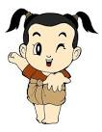](https://www.google.co.th/url?url=https://www.gotoknow.org/posts/496747&rct=j&frm=1&q=&esrc=s&sa=U&ei=cDWFVaPIJo6nuQTnh4CgAQ&ved=0CCsQ9QEwCw&usg=AFQjCNHoPVxjPjLkCYj0OR47wiEMnHrb2g)

ดรุณน้อย พึงเพียร เรียนสามารถ

ให้เปรื่องปราชญ์ วิทยา พาคมสัน

นักเรียนเห็นด้วยกับคำกล่าวข้างต้นหรือไม่

ให้นักเรียนทำวงกลมล้อมรอบ ความคิดเห็น ที่ตรงกับตนเอง ให้ใช้เหตุผลประกอบคำอธิบาย ที่สมเหตุสมผล สอดคล้องกับความคิดเห็นนั้น ด้วยตัวบรรจงครึ่งบรรทัด

**ความคิดเห็นคล้อยตาม ความคิดเห็นโต้แย้ง ความคิดคล้อยตามและโต้แย้ง**

|  |  |
| --- | --- |
| **ความคิดเห็นคล้อยตาม** | **ความคิดเห็นโต้แย้ง** |
| **.........................................................................**  **.........................................................................**  **.........................................................................**  **.........................................................................**  **.........................................................................** | **.........................................................................**  **.........................................................................**  **.........................................................................**  **.........................................................................**  **.........................................................................** |

คำถามที่ ๑๔ ๕ คะแนน

อำนาจ วาสนา

ให้นักเรียนเขียนอธิบายเพื่อเชื่อมโยง สองคำที่กำหนด ตามความคิดของตนเอง ด้วยตัวบรรจงครึ่งบรรทัด

............................................................................................................................................................................

............................................................................................................................................................................

............................................................................................................................................................................

............................................................................................................................................................................

............................................................................................................................................................................

คำถามที่ ๑๕ ๕ คะแนน

นักเรียนเขียนคำสามพยางค์ ที่สอดคล้องกบภาพที่กำหนด ด้วยตัวบรรจงเต็มบรรทัด

[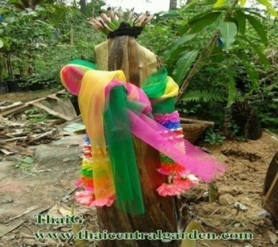](http://www.thaicentralgarden.com/?attachment_id=7425)

..................................................................................................

................................................................................................

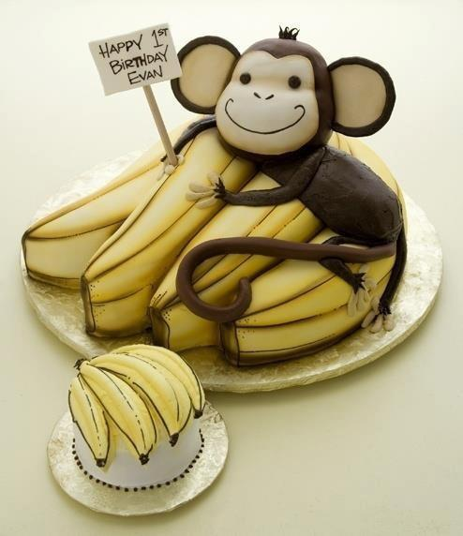

..................................................................................................

................................................................................................

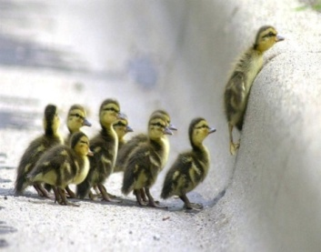

..................................................................................................

................................................................................................

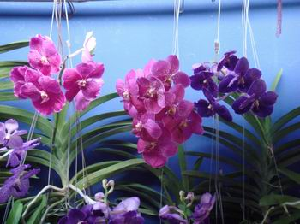

..................................................................................................

................................................................................................

[](http://www.google.co.th/url?url=http://www.aussietip.com/group/lovecooking/forum/topics/1004284:Topic:241497&rct=j&frm=1&q=&esrc=s&sa=U&ei=FWTOU5P9MsXg8AXFn4LACQ&ved=0CDkQ9QEwEg&usg=AFQjCNG6RakY4pa_9lEr8qoYy1kDlCy25A)

..................................................................................................

................................................................................................